NORMA DI CONTRATTO T&T PER LA TRASPARENZA E TRACCIABILITÀ
- – Obblighi dell'Aggiudicatario e delle filiere dei subcontraenti L'Aggiudicatario del Contratto ed i subcontraenti, a qualunque titolo coinvolti nella esecuzione del contratto, sono tenuti al rispetto della presente norma. Al fine di garantire la tracciabilità e la trasparenza della esecuzione del contratto, l'Aggiudicatario ed i subcontraenti, sono tenuti, nei modi e tempi di seguito specificati, a trasmettere alla Amministrazione aggiudicatrice, per ogni subcontratto affidato, le informazioni di cui al comma 2 dell'articolo 105 del Dlgs 50/2016 e quelle di cui al comma 1 dell'articolo 3 della legge 136/2010 di seguito trascritte. Comma 2, art. 119, Dlgs 33/2023: << L'affidatario comunica alla stazione appaltante, prima dell'inizio della prestazione, per tutti i sub-contratti che non sono subappalti, stipulati per l'esecuzione dell'appalto, il nome del sub-contraente, l'importo del subcontratto, l'oggetto del lavoro, servizio o fornitura affidati>>.
Comma 1, art.3, l. 136/2010: <<Per assicurare la tracciabilità dei flussi finanziari finalizzata a prevenire infiltrazioni criminali, gli appaltatori, i subappaltatori e i subcontraenti della filiera delle imprese nonché i concessionari di finanziamenti pubblici anche europei a qualsiasi titolo interessati ai lavori, ai servizi e alle forniture pubblici devono utilizzare uno o più conti correnti bancari o postali, accesi presso banche o presso la società Poste Italiane Spa, dedicati, anche non in via esclusiva, (…)>>.

– Verifiche dell'Amministrazione aggiudicatrice
L'Amministrazione aggiudicatrice, l'operatore economico Aggiudicatario e gli operatori economici coinvolti a qualsiasi livello della filiera dei subcontratti, sono tenuti al pieno rispetto di quanto previsto dal comma 9 dell'articolo 3 della legge n. 136/2010 e di seguito trascritto.
Comma 9, art.3, l. 136/2010: <<<La stazione appaltante verifica che nei contratti sottoscritti con i subappaltatori e i subcontraenti della filiera delle imprese a qualsiasi titolo interessate ai lavori, ai servizi e alle forniture di cui al comma 1 sia inserita, a pena di nullità assoluta, un'apposita clausola con la quale ciascuno di essi assume gli obblighi di tracciabilità dei flussi finanziari di cui alla presente legge.>> Nell'affidamento in qualunque forma dei subcontratti, a qualsiasi livello della filiera, il rispetto della norma è attuato con la trascrizione della presente NORMA DI CONTRATTO T&T nel subcontratto o con il suo richiamo esplicito da parte dell'Affidatario.
L'Amministrazione aggiudicatrice si riserva, in modi e tempi autonomamente definiti, di esercitare le verifiche previste sia nei subcontratti affidati dall'Aggiudicatario che in quelli affidati da altri operatori economici a qualsiasi livello della filiera dei subcontratti.

– Informazioni da inserire nella scheda T&T
Il soggetto abilitato ad operare sulla piattaforma T&T mediante autenticazione tramite SPID e/o CNS è
l’aggiudicatario.
Tale autenticazione permette di identificare univocamente il soggetto.
L’obbligo di raccogliere i dati riferiti a ciascun subcontratto mediante la compilazione della scheda T&T
(rinvenibile in piattaforma) è in capo all’aggiudicatario.

I dati inseriti nella scheda T&T sono i seguenti:

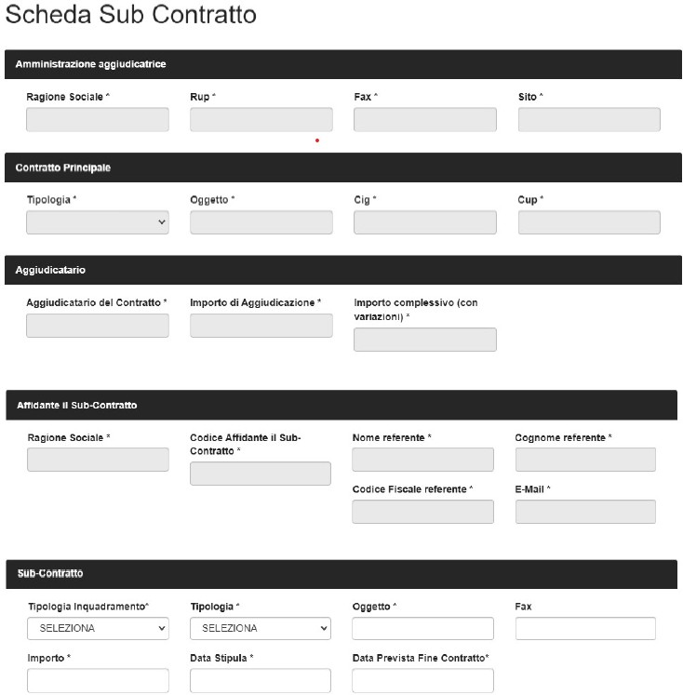
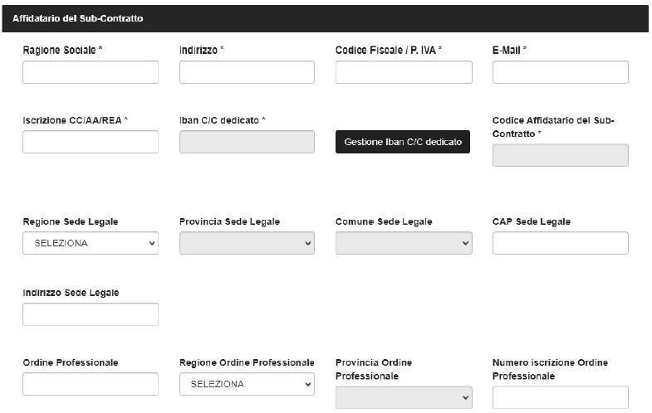

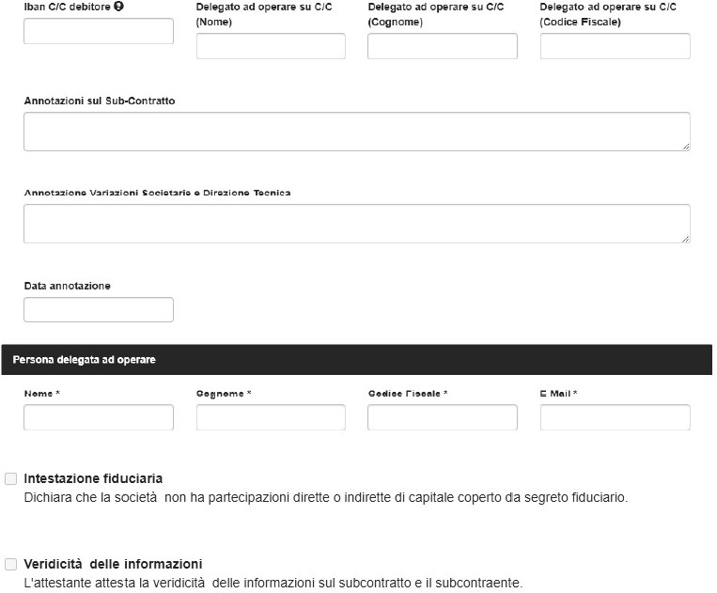

Oltre a queste informazioni, nella scheda di un subcontratto saranno riportate le seguenti informazioni di fianco al campo indirizzo di un affidatario di un subcontratto:
- Provincia
- Comune
- CAP
Altre eventuali informazioni di chiarimento o integrative di quelle comunicate potranno essere richieste dall'Amministrazione aggiudicatrice all'Affidante o all'Affidatario del subcontratto a qualsiasi livello della filiera dei subcontratti.

– Tempi e Modalità di trasmissione
La compilazione della scheda T&T a cura dell’Aggiudicatario avviene contestualmente con la trasmissione alla SA della documentazione relativa ai subcontratti (per finalità autorizzativa o di mera comunicazione).
La pubblicazione della scheda sulla piattaforma avviene a seguito di validazione da parte del RUP, in esito
all’istruttoria compiuta.

- Sanzioni e penali
A norma di quanto previsto dall’art. 3 comma 9 della Legge n. 136/10, la mancata previsione – all’interno di qualsiasi tipologia di Subcontratto – della clausola con la quale Affidante e Affidatario assumono gli obblighi della tracciabilità dei flussi finanziari rende il subcontratto nullo.
La mancata compilazione della SCHEDA T&T da parte dell’Aggiudicatario, è causa ostativa all’ingresso in
cantiere del Subcontraente.
È equiparato al caso dell’omessa trasmissione della SCHEDA T&T quello della trasmissione all’
Amministrazione di informazioni non corrispondenti al vero.
In tal caso l’Amministrazione si riserva di darne notizia alle autorità competenti.
Nel caso l'Amministrazione accerti che la presente norma non sia stata esplicitamente richiamata o trascritta in un subcontratto, ferma restando, ai sensi del comma 9, articolo 3 della legge 136/2010, la sua nullità, l'Affidante del subcontratto è:
- sottoposto al pagamento di una penale pari al 10% del valore del subcontratto affidato, e comunque non inferiore a 500 euro.
Nel caso l'Amministrazione accerti un ritardato invio della SCHEDA T&T, l'Affidante e l'Affidatario saranno ciascuno tenuti a:
- pagare una penale pari all’ 1 per mille del valore del subcontratto per ogni giorno di ritardo, fino alla concorrenza del 5% del subcontratto stesso.
Nel caso l'Amministrazione aggiudicatrice accerti che la SCHEDA T&T contiene informazioni che non corrispondono al vero, oltre alla trasmissione della notizia alle competenti Autorità, si riserva il diritto di applicare nei confronti dell'Affidante e dell'Affidatario:
- una penale ciascuno, da un minimo del 5% ad un massimo del 10% del subcontratto in relazione alla gravità della non correttezza delle informazioni fornite.

